**南一六下05句型 ____年____班 座號：_____ 姓名：**

**四、筆述題**：

不以為然｜｜

答案：[大家都勸她要小心一點]，[她卻一點都不以為然]。

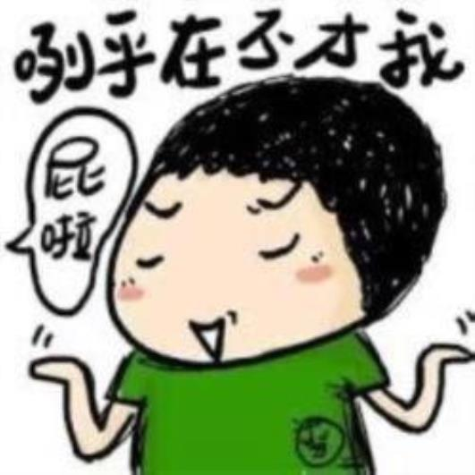

拍案叫絕｜｜

答案：[他的表演]，[令人拍案叫絕]。



不但……也…｜｜

答案：[他不但會打球]，[也很會畫畫]。

 

首先……其次……｜｜

答案：[買魚時]，[首先要看魚的新鮮度]，[其次是看價錢]。

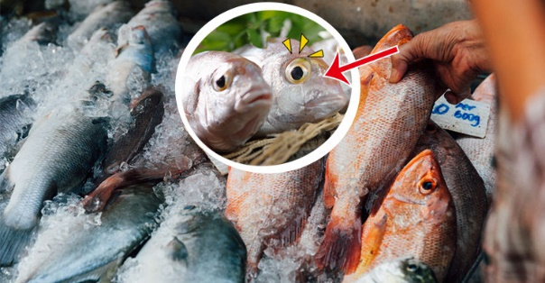

只有……才……｜｜

答案：[只有吃過這碗麵的人][才知道它有多好吃]。

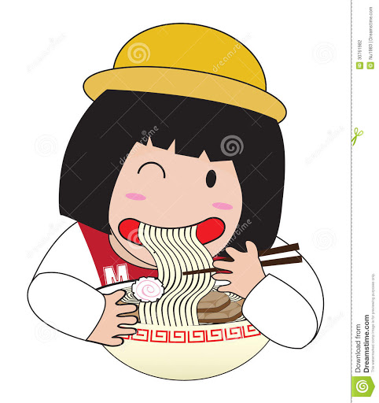

……就……｜｜

答案：[他只說了幾句話]，[然後就走了]。

